Comment aborder l’élevage de précision   
dans l’enseignement agricole ? : approche à partir d’exemples

Thibault Maillot, L’Institut Agro Dijon ; Christelle Philippeau, L’Institut Agro Dijon ;   
Jean-Baptiste Menassol, L’Institut Agro Montpellier

**CHAPITRE VIII - Bien-être animal**

**Matériel pédagogique**

**Corrigés**

## Objectifs et matériel utilisé

Durant cette séance, vous vous servirez d’un capteur de positionnement par satellites afin de comprendre son fonctionnement et comment les données issues du capteur peuvent être utilisées pour le suivi des animaux d’élevage.

Les objectifs de la séance sont :

1. Mettre en place un outil permettant l’enregistrement de positions d’un système de positionnement   
   par satellites, au cours du temps.
2. Analyser une évolution des positions en utilisant une carte de densité.

Afin de compléter ces objectifs, vous utiliserez le matériel suivant :

* un Arduino ;
* un module GNSS compatible Arduino ;
* un lecteur de cartes SD compatible Arduino ;
* une batterie fournissant une alimentation 5V-6V (*e.g.* porte-piles de 4 piles AAA ou AA) ;
* un ordinateur avec les logiciels Arduino et QGIS.

Pour la correction, le matériel utilisé est :

* un Arduino MKR 1000 ;
* un module MKR GPS Shield (avec une pile CR1220 pour faciliter l’initialisation du capteur lors   
  d’un redémarrage) ;
* un module SD Card (Micro SD TF Card Memory Shield Module compatible 3.3V) ;
* un ordinateur avec les logiciels Arduino et QGIS (v.3.22).

## Table des matières

1. Système de positionnement par satellites (GNSS) : mise en place et utilisation 2

2. Système de positionnement par satellites (GNSS) : analyse de l’évolution du comportement de brebis 7

Références 14

# 1. Système de positionnement par satellites (GNSS) : mise en place et utilisation

Les outils de géolocalisation offrent la possibilité aux éleveurs de suivre précisément la position de leurs animaux, à distance, au cours de la journée. Ainsi, dans le cadre de la conduite des animaux sur parcours, ces outils permettent d’apprécier les déplacements d’animaux en lien avec leur capacité exploratoire et la disponibilité en ressource pastorale. Cependant, des distances parcourues atypiques peuvent témoigner d’un comportement anormal et d’une agitation des animaux pouvant être en lien avec la présence d’un prédateur.

Dans cette partie, vous utiliserez un capteur GNSS ainsi qu’un module de gestion d’une carte SD afin d’enregistrer l’évolution de la position d’un animal (si possible) ou d’un élève. Cette évolution au cours du temps sera analysée, avec le logiciel QGIS, pour définir le comportement général du porteur du capteur.

**Questions**

**1.** Compréhension du capteur.

**a.** Expliquez le fonctionnement d’un système GNSS ? Combien de satellites sont nécessaires pour positionner le récepteur GNSS ?

Un système GNSS (Global Navigation Satellite System) est un outil de géolocalisation. Il permet d’obtenir la position d’un élément, en utilisant une constellation de satellites. Le principe utilisé pour localiser l’élément est la trilatération : en estimant les distances qui le séparent de 3 points de référence, sa position (en 3 dimensions) peut être connue. Dans le cas de l’utilisation d’un système GNSS, il faut utiliser 4 points de référence (satellites) pour estimer une position. Le 4e point de référence est utilisé pour synchroniser le temps de chaque élément du système : les distances sont estimées en utilisant le temps de propagation d’un signal, entre l’élément et les satellites [2].

**b.** La plupart des capteurs GNSS utilisent le protocole défini dans la norme NMEA 0183 pour transmettre les informations de localisation [4, 1]. Ce protocole permet notamment la définition de trames spécifiques qui sont utilisées pour la transmission des informations de localisation. Par exemple, la trame de type GGA est utile pour obtenir la position d’un élément. Le contenu de cette trame est présenté dans le Tableau 1. La trame décodée dans ce tableau est :

$GPGGA,060740.00,4718.5434698,N,00503.8252636,E,5,09,1.6,248.397,M,48.171,M,2.0,0970*4A.

En utilisant cette trame, donnez la latitude et la longitude associées au positionnement indiqué et situez à quel endroit le capteur se situe, dans le monde.

En utilisant le Tableau 1, on obtient une latitude de 4718.5434698 N et une longitude de 00503.8252636 E. Ces données sont exprimées en degrés-minutes, sous le format : DDMM.MMMM pour la latitude et DDDMM.MMMM pour la longitude. En réécrivant ces données, on obtient :

latitude = 47◦18,5434698 Nord (degrés-minutes)

= 47◦18′32,61” N (degrés-minutes-secondes) ; car 0,5434698∗60≈32,61

= 47,3091 N (degrés) ; car 18,5434698/60≈0,3091

longitude =5◦03,8252636 Est (degrés-minutes)

=5◦03′49,52” E (degrés-minutes-secondes) ; car 0,8252636∗60≈49,52

=5,0638 E (degrés) ; car 3,8252636/60≈0,0638

On peut situer le point, en utilisant Google Maps, en entrant, dans le champ de recherche, les coordonnées (47.3091,5.0638) : <https://www.google.com/maps/search/47.3091,5.0638>

Le point est situé sur le parking d’EDUTER, à Dijon.

**2.** Utilisation d’un système de positionnement satellitaire, avec Arduino.

**a.** Installez la bibliothèque associée au système de positionnement utilisé (Arduino_MKRGPS pour   
le module MKR GPS Shield).

Dans le menu Outils, sélectionner Gérer les bibliothèques, entrer « mkr gps » dans   
le champ de recherche et installer la bibliothèque voulue en cliquant sur le bouton Installer.

**b.** En s’inspirant des exemples fournis dans la librairie, écrivez un programme permettant d’acquérir les informations de positionnement et de les transmettre sur le port série (la première fois que le capteur est mis sous tension, il est peut-être nécessaire d’attendre 5 à 10 minutes pour qu’une première position puisse être acquise).

Voir le fichier : GNSSLocalisation.ino

Il faut veiller à ce que le type de carte de l’application corresponde à la carte Arduino MK1000 pour laquelle le projet a été réalisé. Pour cela, dans le menu Outils, choisir Type de cartes puis Arduino SAMD et Arduino MKR1000.

**3.** Enregistrement des données de positionnement.

**a.** Installez la bibliothèque associée au système de gestion de la carte SD (son nom est SD).

Le nom de la librairie est : SD. Il faut utiliser la démarche présentée en question 2.

**b.** Écrivez un programme qui permet, à chaque position reçue, d’écrire une ligne dans un fichier de   
la carte SD, nommé « POS.CSV », en suivant le format suivant :

longitude en degrés ; latitude en degrés ; altitude ; vitesse ; nombre de satellites ; heure (epoch time)

Voir le fichier : GNSSLocalisationDatalogger.ino

Il faut veiller à ce que le type de carte de l’application corresponde à la carte Arduino MK1000 pour laquelle le projet a été réalisé.

**c.** En utilisant une batterie externe, alimentez le dispositif et équipez un cobaye avec celui-ci pour que ses mouvements soient enregistrés.

Un fichier d’exemple est donné : positions.csv

Il est issu d’une manipulation d’une plateforme mobile qui a effectué quelques allers-retours dans   
un chemin de l’unité expérimentale du domaine d’Époisses (INRAe).

**4.** Traitement des données de positionnement.

**a.** Une fois l’acquisition terminée, transférez le fichier contenant les positions du cobaye, de la carte SD à un ordinateur équipé de QGIS. Renommez le fichier pour que son extension soit en minuscules : « POS.csv »

**b.** Dans QGIS, importez les données du fichier CSV. Pour cela (voir Figure 1) :

* + 1. Ouvrir le gestionnaire de ressources
    2. Sélectionner l’onglet Texte délimité
    3. Sélectionner le fichier « position.csv »
    4. Dans la section Format de fichier, choisir délimiteurs personnalisés   
       et choisir point-virgule
    5. Dans la section Options des champs et enregistrements, décocher en-têtes en 1ère ligne
    6. Dans la section Définition de la géométrie :
       - Cocher l’option point
       - Sélectionner field_1 pour le champ X (longitude) ; field_2 pour le champ Y (latitude) ; field_3 pour le champ Z (altitude)
       - Sélectionner « EPSG :4326 - WGS 84 » comme SCR de la géométrie
       - Cliquer sur Ajouter

**c.** Projetez la couche des points importés dans un système de coordonnées locales, comme RGF93 CC47 [3, 5]. Pour cela, dans la Boîte à outils de traitementa, sélectionnez l’opération Reprojeter une couche de l’ensemble Outils généraux pour les vecteurs.   
Dans la boîte de dialogue de gestion de la reprojection, sélectionnez la couche importée à l’étape précédente et un système de coordonnées de référence cible (SCR cible) locales, comme RGF93 CC47 (voir Figure 2).

**d.** Ajoutez le fond de carte Google Hybrid, en sélectionnant l’option associée dans le menu Internet puis QuickMapServices puis Google. Pour cette question, QGIS doit être équipé de l’extension QuickMapServices.

**e.** Faites la carte de chaleur associée aux enregistrements de points importés (voir Figure 3) :

* 1. Sélectionner le traitement Carte de chaleur de l’ensemble Interpolation dans la Boîte à outils de traitement
  2. Choisir la couche contenant les données dans le champ Couche de point
  3. Fixer un rayon de 2 mètres (l’unité est le mètre puisque la couche a été projetée dans un SCR local)
  4. Dans les paramètres avancés, sélectionner le Field 1 comme option Rayon depuis un champ et Field 2 comme option Weight from field
  5. Cliquer sur le bouton Calculer
  6. Lorsque la couche de la carte de chaleur est créée, modifier ses propriétés : dans l’onglet Symbologie, choisir le Type de rendu nommé « Pseudo-couleur à bande unique », ensuite choisir une Palette de couleur puis valider en cliquant sur le bouton OK

*a*. Pour afficher la Boîte à outils de traitement, il faut sélectionner l’option Boîte à outils du menu Traitement.

**f.** Que signifient les différentes couleurs de la carte de chaleur ? Quels éléments peuvent être déduits de la carte de chaleur ?

La Figure 5 représente la carte de chaleur de l’ensemble de données de la correction. On retrouve différents niveaux de couleurs, du rouge au bleu. Chaque couleur correspond à une densité de points différente : le rouge correspond à la densité la plus importante et le bleu à la densité la plus faible. Sur cette figure, on constate que la densité de points est la plus importante dans la partie droite des acquisitions. Une zone jaune-orangé est présente sur la gauche de la carte de chaleur. Une zone jaune clair relie les zones rouge et jaune-orangé. En dehors de ces zones, la carte est majoritairement bleue (faible densité de points).

Les données représentent une manipulation d’une plateforme mobile, sur un chemin de l’unité expérimentale du domaine d’Époisses (INRAe). La plateforme a effectué des allers-retours. Les zones rouge et jaune-orangé correspondent aux points où la plateforme effectuait son demi-tour : elle est donc restée plus longtemps à ces endroits, ce qui a augmenté le nombre d’acquisitions de positions sur ces deux zones. La zone rouge correspond à la station où la plateforme revenait une fois son parcours terminé, c’est donc la zone où la densité de points est la plus importante. Ainsi, cette carte de chaleur permet de repérer les zones où un élément a passé le plus de temps et où, au contraire, il n’a passé que peu de temps. Dans le cadre d’une acquisition sur un animal, cette carte permet de visualiser, entre autres, s’il se déplace sur toute une parcelle ou bien s’il reste dans une zone en particulier et s’il reste beaucoup de temps à cet endroit. Une fois ces informations acquises, l’éleveur peut savoir si son animal est en bonne santé et s’il exprime un comportement normal.

# 2. Système de positionnement par satellites (GNSS) : analyse de l’évolution du comportement de brebis

Dans le cadre d’un projet étudiant, commandité par la Communauté de Communes du Grand Pic Saint-Loup (CCGSPL) via son service élevage et en collaboration avec un éleveur, une étude comportementale d’ovins a été effectuée, vers Saint-Bauzille-de-Montmel (34) [6]. Les brebis étaient placées en parc la nuit et, la journée, laissées libres à pâturer dans un parc délimité au fil. Trois brebis sur un groupe de plusieurs centaines d'individus étaient équipées de colliers GNSS. Un extrait des données acquises, sur une brebis meneuse, est fourni dans le fichier gps 203 brut.csv. Le système a effectué, pendant 8 jours, 5 relevés de positions, toutes les 5 minutes.

Dans cette partie, vous utiliserez les données fournies pour analyser les évolutions du comportement exploratoire, avec le temps. Cette analyse sera conduite avec le logiciel QGIS.

**Questions**

**1.**Avec QGIS, importez les données du fichier CSV. Pour cela, sélectionnez field_3 pour   
le champ X ; field_2 pour le champ Y ; field_4 pour le champ Z.

**2.** Projetez la couche des points importés dans un système de coordonnées locales.

**3.** Dupliquez la couche et filtrez les données pour afficher les points du 28/01/2020 sur une couche et du 01/02/2020 sur la seconde couche. L’expression des filtres à utiliser, dans le menu contextuel Filtrer de chaque couche, est : « field_1 = '2020-01-28' » et « field_1 = '2020-02-01' ».

**4.** Construisez et analysez, pour les deux couches des points filtrés, une carte de chaleur en utilisant un rayon de 75m.

Voir les Figures 6 et 7.

Lors de la journée du 28/01/2020, nous constatons différentes zones de densités de points importantes. La zone la plus dense (en haut à gauche de la carte de chaleur) correspond au parc où la brebis était placée, la nuit.

La journée, l'animal s'est déplacé principalement sur les parties supérieures et inférieures du parc en délaissant la partie centrale.

Lors de la journée du 01/02/2020, de même que précédemment, la zone où la brebis passe la nuit est l’endroit où la densité de points est la plus importante. La journée, elle a plus exploré le parc que lors de la journée du 28/01/2020 et a délaissé la partie supérieure de celui-ci.

**5.** Dans leur étude [6], les étudiants ont établi un topo-faciès à partir d’un diagnostic éco-pastoral (voir Figure 4). Qu’apporte cette étude de la végétation sur la compréhension des cartes de chaleur construites précédemment ?

Au vu des conclusions de la question précédente, nous pouvons déduire de la Figure 6 que la brebis passe une grande partie de son temps dans les zones de friche herbacée et de garrigue, le 28/01/2020. Elle évite les végétations trop denses (au centre du parc, notamment).

Le 01/02/2020, la brebis a exploré de nouvelles zones et passe moins de temps dans les zones de friche herbacée (la ressource y est peut-être moins abondante).

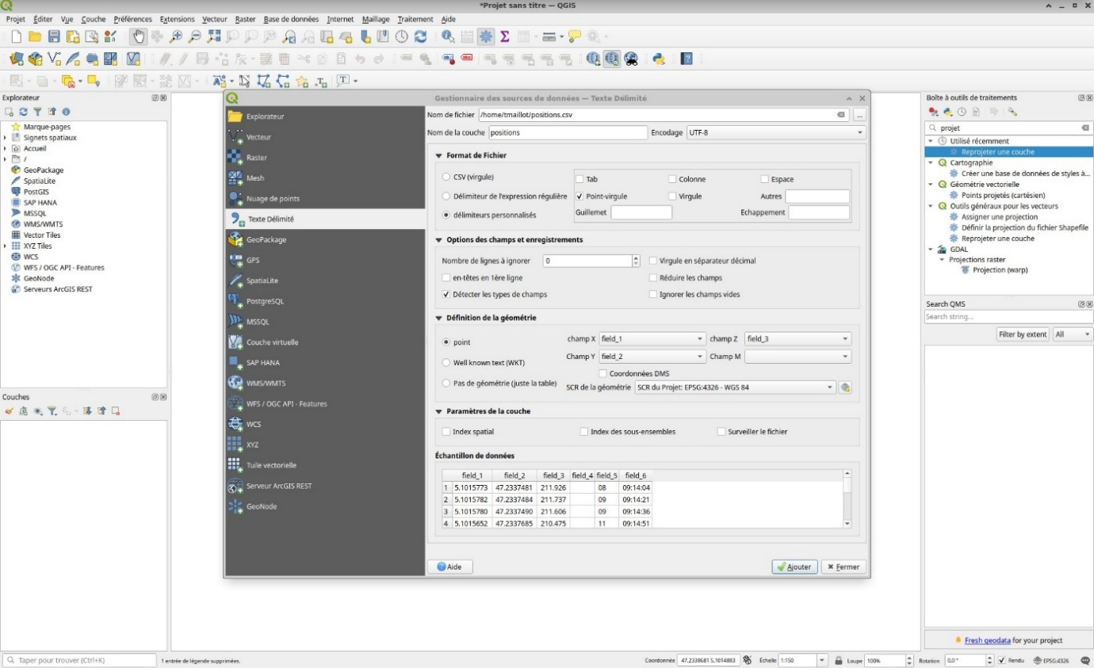

Figure 1 : Importer les données du fichier position.csv

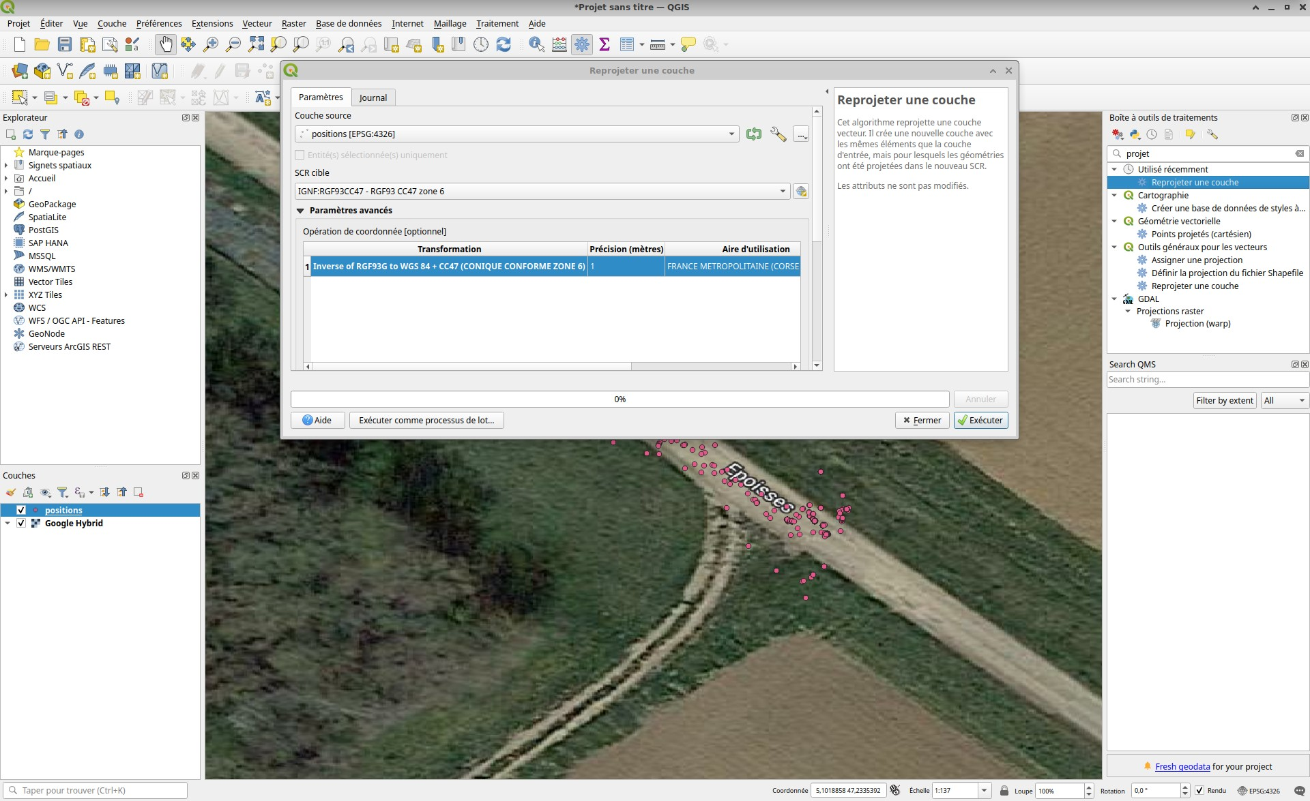

Figure 2 : Reprojection de la couche dans un système de coordonnées de référence locales

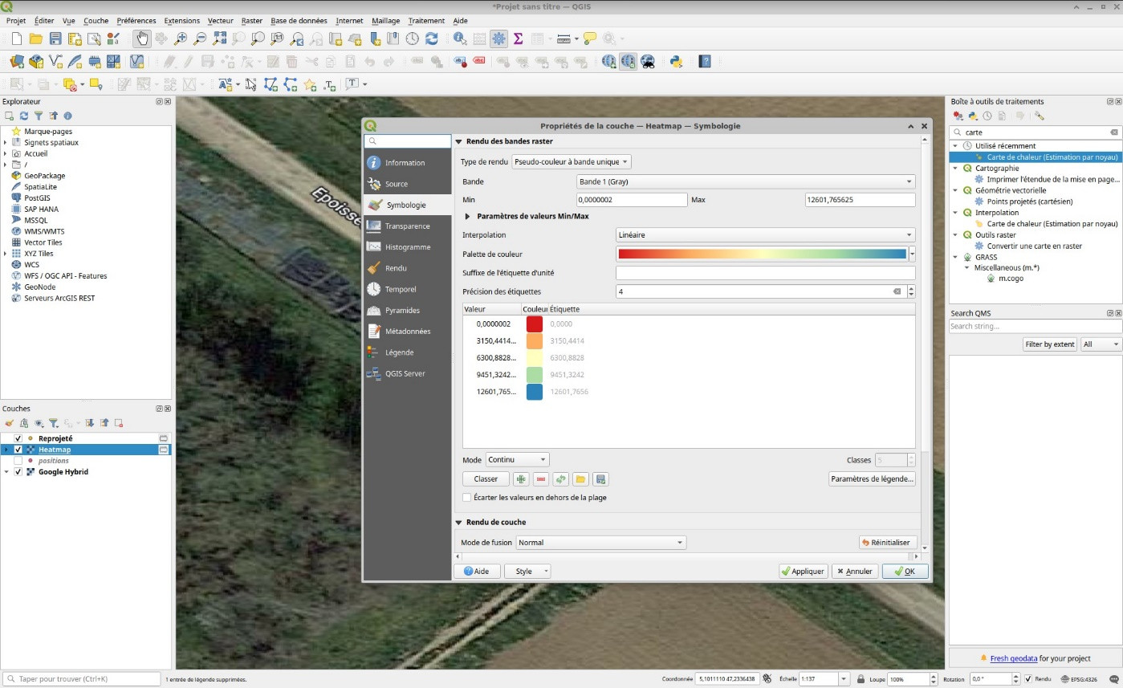

Figure 3 : Propriété de la couche créée lors du calcul de la carte de chaleur

Figure 4 : Topo-faciès déterminé suite à un diagnostic éco-pastoral [6]

Figure 5 – [Correction] : Couche de chaleur de l’ensemble de données de la correction

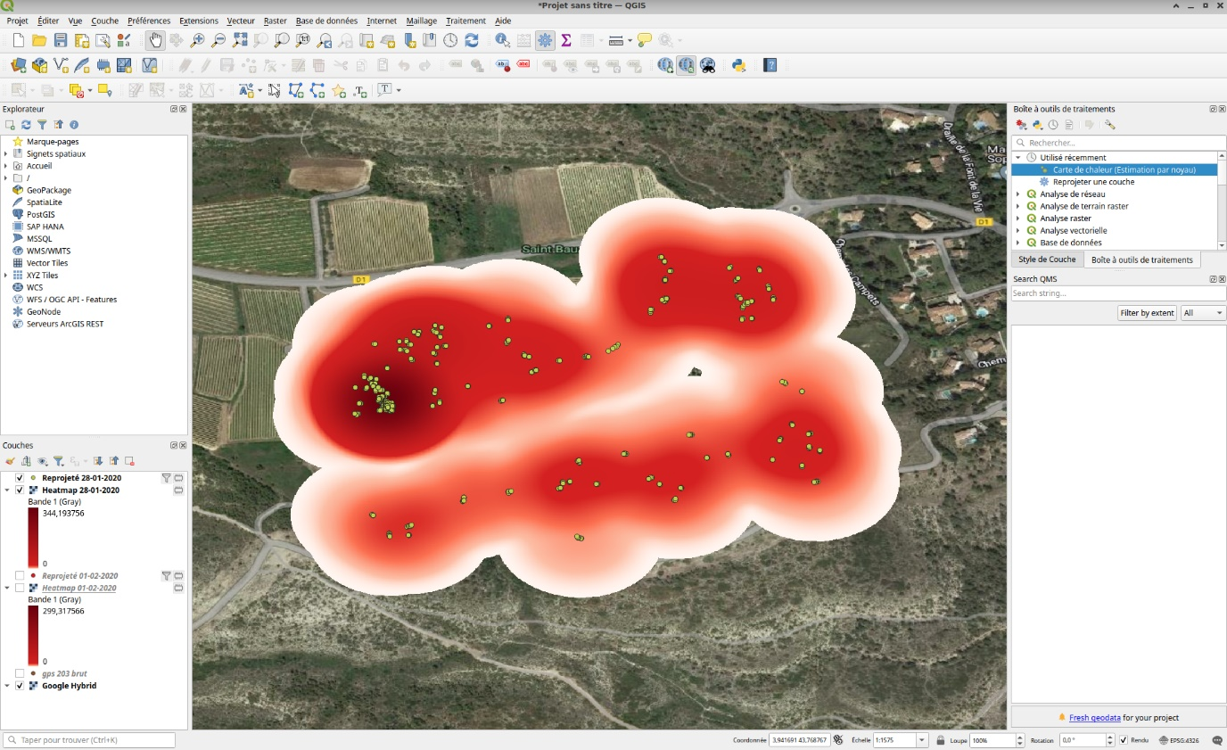

Figure 6 – [Correction] : Couche de chaleur des positions enregistrées le 28-01-2020

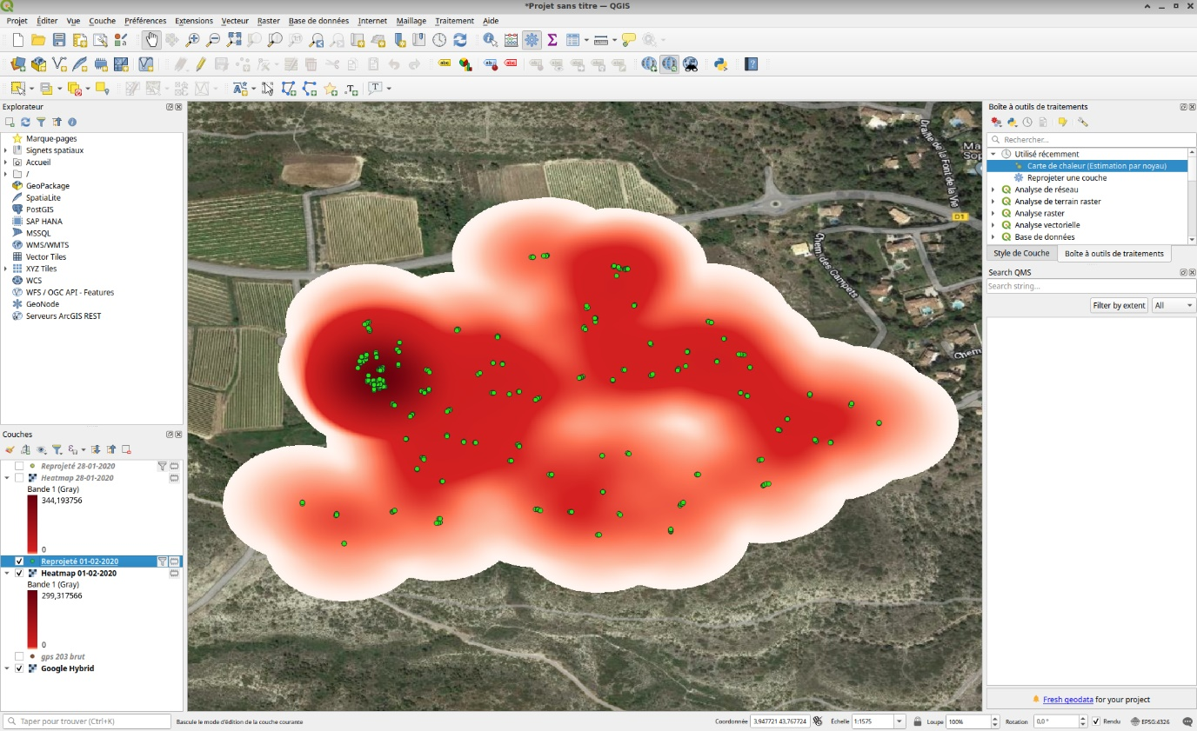

Figure 7 – [Correction] : Couche de chaleur des positions enregistrées le 01-02-2020

|  |  |  |  |
| --- | --- | --- | --- |
| **Décodage de la trame NMEA :**  $GPGGA,060740.00,4718.5434698,N,00503.8252636,E,5,09,1.6,248.397,M,48.171,M,2.0,0970*4A | | | |
| **Nom du champ** | **Dans l’exemple** | **Informations** |
| Origine du signal | GP | * **GP** GPS * **GA** Galileo * **BD** Beidou (ou GB) * **GL** GLONASS * **GQ** QZSS * **GI** NavIC * ... |
| Type de trame | GGA | * **GGA** Heure, position, statut. * **GLL** Latitude, longitude, Heure, statut. * **GSA** Mode de fonctionnement du récepteur GPS, satellites utilisés, valeurs DOP. * **GSV** Nombre de satellites en vue, numéros d’identification des satellites, élévation, azimut, valeurs SNR. * **RMC** Heure, date, position, cap, données de vitesse. * **VTG** Cap, informations de vitesse par rapport au sol. * ... |
| Heure de calcul de la trame | 060740.00 | 06h07m40.00s |
| Latitude | 4718.5434698,N | en degrés-minutes (DDMM.MMMM) |
| Longitude | 00503.8252636,E | en degrés-minutes (DDDMM.MMMM) |
| Positionnement | 5 | 1. Invalide, aucune position disponible. 2. GPS autonome, aucune donnée de correction utilisée. 3. DGPS, utilisation d’une station DGPS locale ou un service de correction tel que WAAS ou EGNOS. 4. PPS, utilisation du service *Precise Positioning Service* du système GPS. 5. RTK, utilisation d’une station *Real Time Kinematic* permettant une grande précision. 6. RTK Float, utilisation d’une station RTK, mais ne pouvant pas fournir une grande précision dans le positionnement à cause d’une mauvaise visibilité des satellites, par exemple. La précision est meilleure que lors de l’utilisation de la correction DGPS. 7. Estimation d’une position par le récepteur. 8. Position manuelle, fixée par l’utilisateur. 9. Mode de simulation. |
| Nombre de satellites utilisés pour le calcul | 09 |  |
| Précision horizontale (HDOP) | 1.6 | de 1 (optimale) à 8 (non fiable) |
| Altitude | 248.397,M | mètre |
| Height of geoid (mean sea level) above WGS84 ellipsoid | 48.171,M | mètre |
| Time since last DGPS update | 2.0 | âge des données de correction (secondes) pour les corrections DGPS et RTK |
| DGPS reference station id | 0970 | Identifiant de la station utilisée pour le calcul de la correction |
| Caractères de contrôle | 4A | Permet la vérification de l’intégrité des données |

Tableau 1 : Exemple de décodage d’une trame NMEA

# Références

1. J. Bagur, GPS NMEA 0183 Messaging Protocol 101, 2022.

[https://docs.arduino.cc/learn/ communication/gps-nmea-data-101](https://docs.arduino.cc/learn/communication/gps-nmea-data-101)

1. P. Bosser, GNSS : Systèmes globaux de positionnement par satellite, *Cours de l’École Nationale des Sciences Géographiques*, 2012. <http://cours-fad-public.ensg.eu/>
2. IGN, Que sont les projections Lambert-93 et Coniques Conformes 9 zones?, *Technical report*, 2018.

<https://geodesie.ign.fr/>

1. National Marine Electronics Association, NMEA 0183 Interface Standard, 2021.   
   <https://www.nmea.org/content/STANDARDS/NMEA_0183_Standard>
2. P. Sillard, Les projections et référentiels, *École Nationale des Sciences Geographiques*, 2000.
3. C. Brasseur, A. De Palmas, E. Ferrié, L. Figueroa, M. Gelin, J. Gervais, A. Gonzalez, T. Marinho, A. Malzac,   
   M. Rocha, K. Varona, C. Vionnet, Démarche pour la construction d’un outil numérique d’aide à la gestion des parcours méditerranéens dans la communauté de communes du Grand Pic Saint-Loup (CCGPSK), 2000. Rapport de projet étudiants de l’option d’Ingénieur agronome « Systèmes d’élevage » de Montpellier.